# **I Descubre Ottawa**

**MT-41565** - Web: <https://viaje.mt/F4pEd>

**5 días y 4 noches**

Desde $1799 USD | CPL + 599 IMP

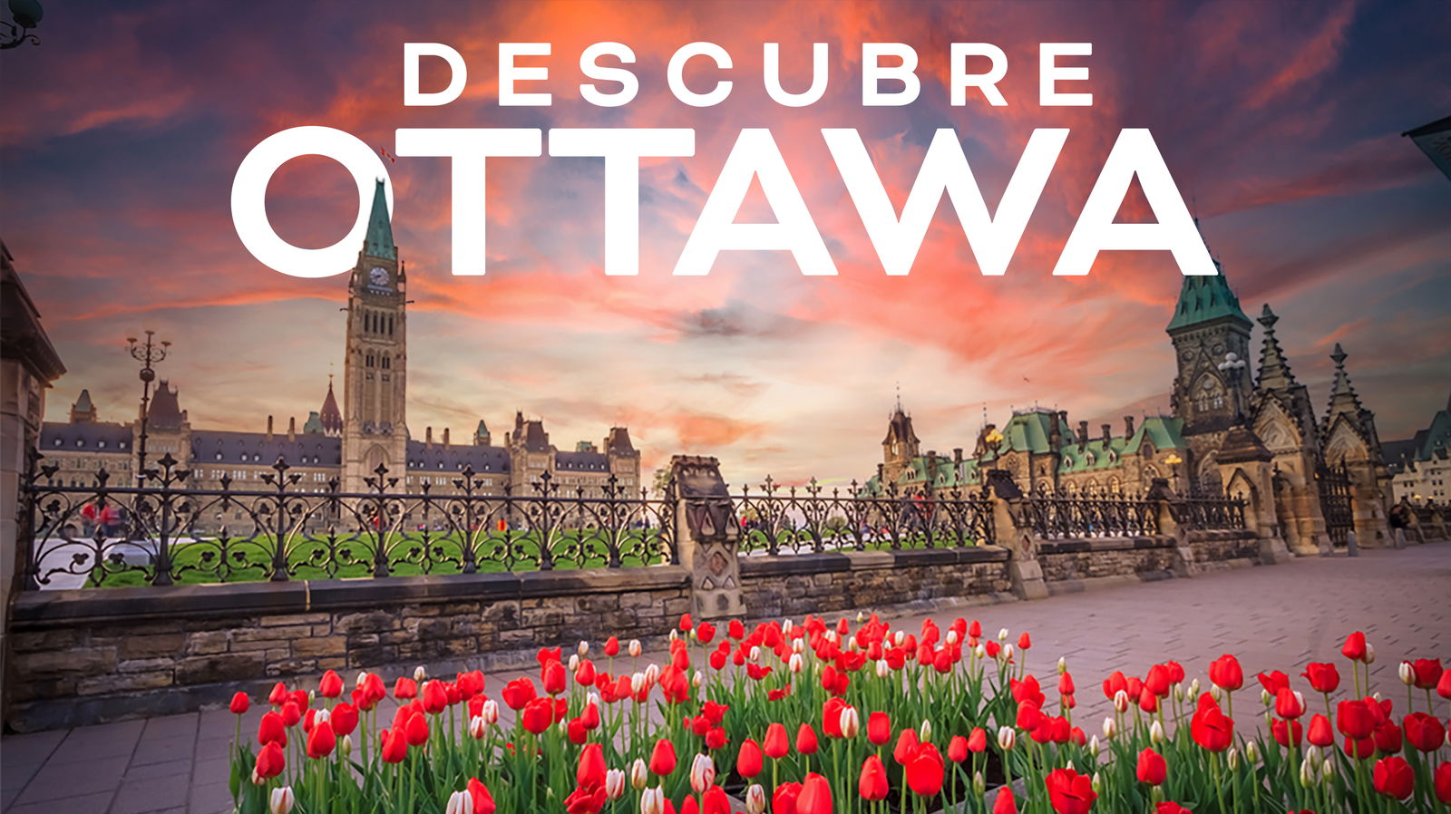

**Incluye vuelo con**

|  |
| --- |
|  |

#### **I SALIDAS**

Salidas Diarias hasta Octubre 01, 2025

#### **I PAISES**

Canadá.

#### **I CIUDADES**

Ottawa.

#### **I ITINERARIO**

**DIA 1. CIUDAD DE MÉXICO – OTTAWA**

Cita 3 horas antes en el aeropuerto de la ciudad de México para tomar el vuelo con destino a la ciudad de Ottawa. Traslado al hotel, resto del día libre. Alojamiento.

**DIA 2. OTTAWA. TOUR DE LA CIUDAD**

Desayuno. Por la mañana, Recorrido panorámico por los principales atractivos de la ciudad: el elegante Château Laurier, el Ayuntamiento, las residencias oficiales del Primer Ministro y del Gobernador General, el canal Rideau, Patrimonio de la Humanidad y la Basílica de Notre-Dame. Si el tiempo y la disponibilidad nos lo permite, se realizará la visita al interior de uno de los edificios del Parlamento, para conocer su arquitectura, historia y el funcionamiento del gobierno canadiense. Se recomienda visitar el Museo de Historia Canadiense (entrada no incluida), ubicado frente al río Ottawa, que ofrece una fascinante colección sobre las Primeras Naciones, la historia del país y una espectacular sala de tótems. Tiempo libre. Alojamiento.

**DIA 3. OTTAWA – PARQUE OMEGA**

Desayuno. Salida hacia Montebello para visitar el famoso Parque Omega, una reserva natural única en su tipo, que ofrece la oportunidad de observar la fauna canadiense en libertad desde la comodidad del vehículo. A lo largo de un recorrido escénico de 15 km, se podrán ver de cerca ciervos, alces, bisontes, caribúes, lobos y osos, entre otros animales represen-tativos del país, en un entorno que simula su hábitat natural. Tiempo libre para almorzar dentro del parque (almuerzo no incluido). Regreso a Ottawa y tarde libre. Alojamiento.

**DIA 4. OTTAWA.**

Desayuno. Para este ultimo día nos embarcaremos en un crucero (Thousand Islands Rock Port) (entrada incluida) de una hora para disfrutar los países que ofrece mil islas, antiguamente llamado “El jardín de los espíritus” por los indígenas de la región. Resto del día libre. Alojamiento

**DIA 5. OTTAWA – MÉXICO**

Desayuno. A la hora indicada, traslado al aeropuerto de Ottawa para tomar su vuelo con destino a la Ciudad de México.

#### **I TARIFAS**

|  |  |  |  |  |  |
| --- | --- | --- | --- | --- | --- |
| **HOTEL** | **CPL** | **TPL** | **DBL** | **SGL** | **MNR** |
| HOLIDAY INN TORONTO INTERNATIONAL AIRPORT | $1,899.00 | $2,099.00 | $2,299.00 | $2,499.00 | $1,199.00 |
| DAYS INN FALLSVIEW | $1,999.00 | $2,199.00 | $2,399.00 | $2,599.00 | $1,199.00 |
| HOLIDAY INN OTTAWA EAST | $1,799.00 | $1,899.00 | $2,099.00 | $2,299.00 | $1,199.00 |

**IMPUESTOS Y SUPLEMENTOS**

|  |  |
| --- | --- |
| Impuestos Aéreos | $599 |

–Precios indicados en USD, pagaderos en moneda nacional al tipo de cambio del día– El precio de menor se considera entre 2 a 11 años y aplica solo compartiendo habitación con 2 adultos– Máximo 4 personas por habitación entre adultos y menores– Mega Travel se encuentra sujeto a las políticas y restricciones que imponga el gobierno canadiense para reapertura de fronteras– Precio sujeto a disponibilidad hasta el momento de reservar

#### **I HOTELES**

|  |  |  |
| --- | --- | --- |
| **HOTELES PREVISTOS O SIMILARES** | | |
| **HOTEL** | **CIUDAD** | **TIPO** |
| Holiday Inn Ottawa Downtown – Parliament Hill | Ottawa | Turista |
| Ottawa Embassy Hotel amp; Suites | Ottawa | Turista |
| Holiday Inn Ottawa East | Ottawa | Turista |
| Ésta es la relación de los hoteles utilizados más frecuentemente en este circuito. Reflejada tan sólo a efectos indicativos, pudiendo ser el pasajero alojado en establecimientos similares o alternativos | | |

**Precios vigentes hasta el 01/10/2025**

#### **I EL VIAJE INCLUYE**

● Boleto de avión clase turista México – Montreal – Ottawa // Toronto – México

● Traslados aeropuerto – hotel – aeropuerto

● 4 noches de alojamiento en hoteles categoría turista.

● Desayunos Continentales Canadienses descritos en el itinerario.

● Ticket entrada general a Parque Omega

● Ticket Rockport Cruises

#### **I EL VIAJE NO INCLUYE**

● IMPUESTOS DE $599 USD POR PERSONA

● Gastos personales y extras en los hoteles

● Ningún servicio no especificado como incluido o especificado como opcional.

● Propinas

● No incluye equipaje documentado

● Visa electrónica de ingreso a Canadá e-TA.

● Visa Canadiense.

#### **I NOTAS**

**NOTAS IMPORTANTES**

Hoteles: Check-in a partir de las 15 hrs. Check Out a las 11 hrs

Verificar acomodo según la categoría del Hotel

**POLÍTICAS DE CONTRATACIÓN Y CANCELACIÓN**

<https://cdn.mtmedia25.com/contratos/contratoadhesion-astromundo-20241002.pdf>

**Precios indicados en USD, pagaderos en Moneda Nacional al tipo de cambio del día.**

**Los precios indicados en este sitio web, son de carácter informativo y deben ser confirmados para realizar su reservación ya que están sujetos a modificaciones sin previo aviso.**

#### **VISA**

**CANADÁ:**

**A PARTIR DEL 29 DE FEBRERO DE 2024 , LOS CIUDADANOS MEXICANOS QUE VIAJEN A CANADÁ DEBEN CUMPLIR LOS SIGUIENTES REQUISITOS:**

* 1) Si tienes una visa americana vigente o tuviste una visa Canadiense en los últimos 10 años, es necesario tramitar una nueva eTA. Consulta el siguiente link:<https://www.canada.ca/en/immigration-refugees-citizenship/services/visit-canada/eta/apply.html>
* 2) Si no cumples con alguno de los requisitos anteriores, es necesario tramitar una Visa de Turista. Consulta el siguiente link: <https://cafe-mt.b-cdn.net/mtmediacafe/descargables/canada-visa-2024.03.07.pdf>